Definitieve bestuursdwang vaartuigen op diverse locaties te Katwijk
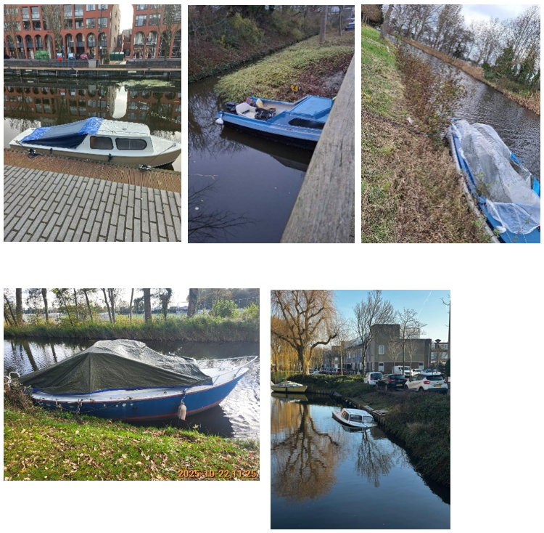
Deze vaartuigen mogen niet op de hierboven beschreven locaties aanwezig zijn vanwege Artikel 5:25, Ligplaats woonschepen en overige vaartuigen
- Vaartuig langs de dagsteiger in de Zwaaikom in Katwijk aan Zee
- Vaartuig onder een brug bij het Lambrechtveld in Valkenburg
- 2 vaartuigen in de Noordwijkervaart (nabij Katwijk chemie) in Katwijk Noord
- Vaartuig in de Vliet te Rijnsburg
Op grond van artikel 5:24, derde lid van de Algemene wet bestuursrecht (verder: Awb) hebben wij via een zogenaamd voornemen bestuursdwang toegepast op 29 januari 2026. Wij zijn voornemens op 4 februari 2026 een definitief bestuursdwang besluit te nemen als bedoeld in artikel 5:25 Awb. Indien de eigenaren van deze vaarrtuigen deze niet vóór 11 februari 2026 verwijderen uit het openbare water dan zullen wij deze vaartuigen door of namens het college verwijderen.
Deze definitieve bestuursdwang is op 4 februari 2026 tevens bekend gemaakt met een sticker op het betreffende vaartuig. Hiermee is uitvoer gegeven aan artikel 5:24, derde lid Awb.
Dit betekent dat deze vaartuigen op 11 februari 2026 worden verwijderd uit het openbare water en 13 weken worden opgeslagen in het gemeentelijk depot. Gedurende deze periode kunnen de eigenaren van deze vaartuigen deze ophalen tegen betaling van de berging- en stallingkosten. Wanneer de eigenaren zich tijdens deze periode nog niet hebben gemeld, zullen de betreffende vaartuigen
worden verkocht of vernietigd.

